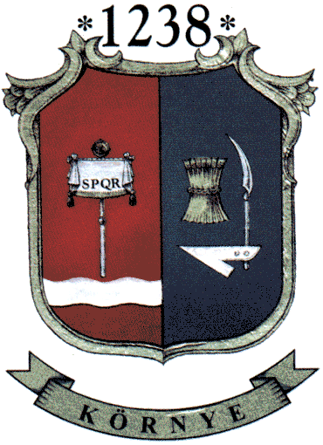
Környei POLGÁRMESTERI HIVATAL
2851 Környe, Alkotmány u. 2. : (34) 573-100
e-mail.: info@kornye.hu fax.: (34) 473-140

KÉRELEM
hatósági bizonyítvány kiállításához

Ezen igazolás a 345/2022.(IX.9.) kormányrendelet családi fogyasztói közösségekre vonatkozó kedvezmények igénybevételének céljából szükséges.

- Kérelmező adatai:

Családi és utóneve:………………………….…………………………..
Anyja neve:………………………..……………..……………………….
Születési helye, időpontja:……………………….……………….……..
Lakcíme:…………………………………………………………….…….
Telefonszám:…………………………………….……………….………

- Kérelem tárgya:

Ingatlan címe: …………………………………..…………………….…
Ingatlan helyrajzi száma:……………………..…………………….…..

- Nyilatkozat:
Alulírott kérelmező büntetőjogi felelősségem tudatában kijelentem, hogy a környei ………………hrsz-ú ingatlanon az országos településrendezési és építési követelményekről szóló 253/1997.(XII.20.) kormányrendelet 105.§-a
szerinti ………. db lakás rendeltetési egység található. A lakóegységekben található helységek felsorolása külön mellékletben csatolva.

Környe 2022. ……….hónap…………nap

……………………………..
kérelmező
A lakóegységekben található helységek felsorolása:

1. lakóegység: ……………………. m²
………………………………………………………………………...……….………………………………..
……………………………………………………………………..…..………………………………………..
……………………………………………………………………..…………………………………………….
……………………………………………………………………………………………………………………

2. lakóegység: ……………………. m²
………………………………………………………………………...……….………………………………..
……………………………………………………………………..…..………………………………………..
……………………………………………………………………..…………………………………………….
……………………………………………………………………………………………………………………
3. lakóegység: ……………………. m²
………………………………………………………………………...……….………………………………..
……………………………………………………………………..…..………………………………………..
……………………………………………………………………..…………………………………………….
……………………………………………………………………………………………………………………
4. lakóegység: ……………………. m²
………………………………………………………………………...……….………………………………..
……………………………………………………………………..…..………………………………………..
……………………………………………………………………..…………………………………………….
……………………………………………………………………………………………………………………

